Часть №1.
Механизм потери CD4+ Т-клеток в лимфатических узлах выглядит следующим образом:
- В лимфатических узлах находится 98% всех CD4+ T-лимфоцитов нашего тела. В лимфатических узлах в среднем на 5% активированных CD4+ T-лимфоцитов (далее, упрощенно – клеток) приходится 95% расслабленных клеток. Транскрипционной активностью (т.е. способностью производить вирионы из своей ДНК) обладают только активированные клетки. Следовательно, производить вирус могут инфицированные клетки только из этих 5% активированных клеток. Следовательно, передавать инфекцию другим клеткам в лимфатических узлах могут только они (доноры вирионов). Следовательно, основными мишенями, находящимися рядом с ними, в силу теории вероятности, в основном, будут расслабленные клетки (акцепторы вирионов).
- Среди расслабленных клеток лимфоидных тканей, подавляющее количество клеток в таком расслабленном состоянии – непермиссивны (т.е. не способны поддерживать инфекцию) и продукция вируса в них невозможна.
- Однако такие непермиссивные клетки подвержены так называемой абортивной инфекции ВИЧ. Т.е. инфекции, не приводящей к продуктивной инфекции, а прерывающейся (аборт) на определенной стадии заражения клетки.
- В результате исследований было выяснено, что в лимфоидных тканях только 5% клеток гибнут от прямой смерти, т.е. смерти, вызванной продукцией вирионов инфицированной клеткой (апоптоз). Естественно все эти 5% клеток являются продуктивно инфицированными (пермиссивными). Остальные же 95%, как выяснилось, умирают от непрямой смерти – пироптоза и являются непермиссивными, соответственно, как раз теми самыми расслабленными клетками лимфоидных тканей, не подверженных продуктивной инфекции.
- Далее, в результате исследований выяснилось, что смерть от пироптоза непермиссивных клеток лимфоидных тканей в подавляющем большинстве вызывается, как раз, вышеупомянутой абортивной инфекцией.
- Далее, в результате исследований выяснилось, что при абортивной инфекции вирионы ВИЧ успешно проходят стадию прикрепления к CD4-рецептору непермиссивной клетки, слияние с мембраной клетки и обратную транскрипцию на определенной ее стадии в цитоплазме клетки. А затем умирают от пироптоза.
- Далее, в результате исследований выяснилось, что основным пусковым механизмом (триггером) для пироптоза непермиссивной клетки является накопление неполных продуктов обратной транскрипции в ее цитоплазме. Причем, фрагментов нуклеиновых кислот именно не меньше определенной длины, но при этом, обязательно, не полной, завершенной двухцепочечной вирусной ДНК (т.е. только неполные двухцепочечные шаблоны ДНК-ДНК, но не ранние двухцепочечные РНК-ДНК).

Здесь не могу удержаться и вкратце не привести пример из одного исследования, где это было доказано:
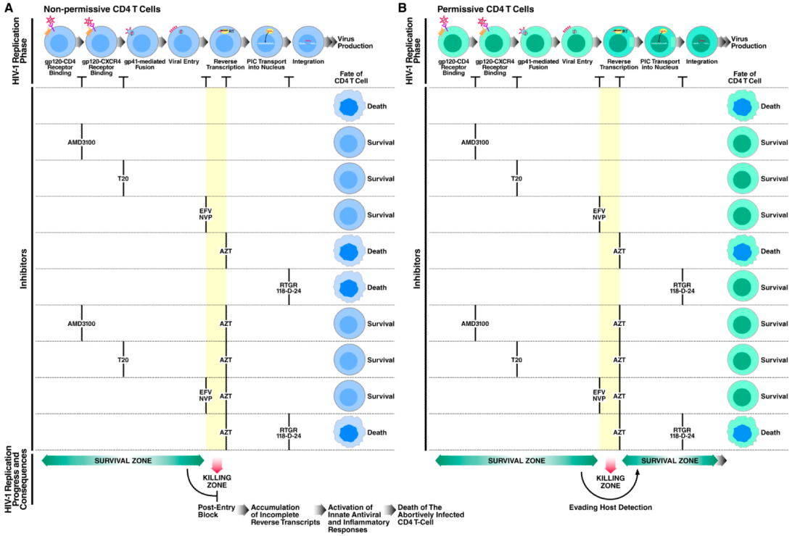

Здесь мы можем наблюдать, как ученые провели исследования на 2-х типах клеток – пермиссивных и непермиссивных. Изначально они не знали на какой стадии абортивной инфекции умирают непермиссивные клетки. Но знали точно, что умирают. Для того, чтобы определить стадию цикла репликации вируса, после которой следует пироптоз клетки, они решили добавлять в абортивно-заражаемые непермиссивные клеточные культуры (и в продуктивно заражаемые пермиссивные) разные ингибиторы репликации. Среди них: ингибитор прикрепления к CD4-рецептору AMD3100, ингибитор слияния (фузии) T20, ННИОТы EFV и NVP, НИОТ AZT и ингибитор интегразы RAL.
В результате, при добавлении AMD3100, T20, EFV и NVP к непермиссивным клеткам пироптоза не происходило и клетки выживали. Значит, пироптоз происходит позже стадий, ингибируемых этими препаратами. Т.е. после прикрепления, слияния и начала обратной транскрипции (т.к. ННИОТы работают в основном с самого начала обр. тр-ции в силу того, что, упрощенно, они ингибируют активный центр самой обратной транскриптазы, а не растущую цепь ДНК, как НИОТы). Значит пироптоз не вызывается ни прикреплением к CD4-рецепторам gp160, ни слиянием мембран вириона и клетки, ни накоплением начальных обратных транкриптов (фрагментов РНК-ДНК).
После же добавления AZT (который начинает работать примерно с середины процесса обратной транскрипции) смерть клеток в результате пироптоза наблюдалась во весь рост.
Значит пироптоз вызван накоплением обратных транскриптов промежуточной длины.
Далее, для проверки гипотезы о том, что прерывание инфекции (аборт) и смерть от пироптоза непермиссивной клетки может происходить также от реакции клетки на встраивания/интеграции полноразмерной и неполноразмерной ДНК в геном клетки, ученые добавили к непермиссивным клеткам RAL и RAL с AZT, соответственно. В результате, что в случае добавления RAL отдельно, что при совместном добавлении RAL с AZT происходила смерть клеток. Значит интеграция хоть полноразмерной, хоть неполной вирусной ДНК в геном непермиссивной клетки никак не влияет на пироптоз клетки.
Что интересно, в случае с продуктивно инфицированными клетками (пермиссивными) результаты по выживанию и смерти от пироптоза при добавлении вышеуказанных ингибиторов репликации ВИЧ были аналогичны. Т.е. смерть пермиссивной клетки в случае инфицирования, как мы знаем, происходит через день-два после начала продукции вирионов от апоптоза (за счет активации каспазы-3). Но если мы добавляем AZT, то она происходит раньше от пироптоза (за счет активации каспазы-1) из-за накопления коротких обратных транскриптов! Т.е. она, как бы, становится резко абортивно инфицированной. Действительно, ведь в случае с продуктивной инфекцией пермиссивная клетка спокойно проходит всю обратную транскрипцию и множества неполных транскриптов она за собой в цитоплазме не оставляет, поэтому «не читается» клеточными защитными, провоцирующими апоптоз факторами и спокойно доходит до продуктивной инфекции. А умирает уже только, спустя некоторое время, в результате апоптоза.

- Далее ученые выяснили, что пироптоз клетки в результате накопления неполных фрагментов вирусной ДНК в цитоплазме вызван активацией фермента каспазы-1, сопровождающейся каскадом воспалительных реакций. А воспалительные цитокины, как мы знаем, привлекают к месту воспаления другие лимфоциты, создавая тем самым порочный круг.
Таким образом, теперь мы понимаем, что истощение CD4+ Т-лимфоцитов в организме, в целом, происходит за счет смерти клеток от абортивной инфекции путем пироптоза в результате накопления неполных обратных транскриптов, а не за счет непосредственной смерти продуктивно инфицированных лимфоцитов путем апоптоза в результате истощения от продукции вирионов.
Но, также мы понимаем, что для того, чтобы многочисленные непермиссивные клетки умирали от косвенной смерти, где-то рядом должен обязательно находиться источник вирионов в виде продуктивно инфицированной пермиссивной клетки.
Теперь нам необходимо выяснить насколько рядом с непермиссивной клеткой должен находиться источник вирионов? Иными словами, какой же все-таки путь распространения инфекции (межклеточный или свободными вирионами) больше способствует массированной гибели покоящихся CD4+ Т-лимфоцитов в лимфоидной ткани в результате абортивной инфекции (пироптоза) и почему? Об этом ниже, во 2-ой части.

